



2026年第4期(总第113期)
贺州市老科技工作者协会办公室编2026年3月19日

贺州市老科协四届三次理事会会议在贺州召开

2026年3月18日，贺州市老科协四届三次理事会会议在贺州召开。贺州市老科协会长周国全出席会议。会议由贺州市老科协副会长兼秘书长潘熙永主持。会议调整增补了市老科协第四届理事会理事，市老科协副会长孙桂珍传达了广西老科协七届十一次常务理事会暨七届八次理事会的会议精神。大会听取了市老科协副会长孙桂珍作的贺州市老科协第四届理事会2025年的工作报告，全体到会理事审议并表决通过了工作报告。
这次会议传达了中国科协党组成员、书记处书记周文标的重要讲话精神及中国老科协七届五次理事会精神；传达学习了广西老科协七届十一次常务理事会暨七届八次理事会议精神，重点传达了广西老科协第一副会长李锋所作的广西老科协2025年工作报告和广西老科协蒋济雄会长的讲话精神。
会议对贺州市第四届理事会2025年工作进行了总结。市老科协在过去的一年里，坚持以习近平新时代中国特色社会主义思想为指导，深入贯彻落实习近平总书记对老科学协工作的重要指导精神，围绕市委、市政府工作大局，团结带领全市广大老科技工作者，为我市经济社会发展作出了应有的贡献。一是坚持政治引领，加强思想建设，提高政治站位；二是深入基层开展调查研究，积极建言献策；三是发挥专业特长，助力企业创新；四是老教育工作者走进校园、社区，助力教育振兴；五是科普义诊进乡村，守护健康助振兴；六是举办科普大讲堂活动，惠民科普深入人心；七是强化科普宣传，推动科技为民服务；八是举办手机摄影基本技能培训班；九是弘扬尊老敬贤传统，关心关爱送温暖；十是加强自身组织建设，不断提升服务能力。
会议对2026年工作进行了部署，提出：一要坚持政治引领，准确把握“十五五”发展方向；二要聚焦中心大局，深入调查研究，积极建言献策，为党和政府科学决策服务；三要积极开展科普活动，为提升全民科学素质服务；四要助力乡村振兴和企业技术创新；五要发挥老教育工作者优势，助力城乡教育振兴；六要发挥老科技工作者专业优势,为科技创新服务；七要加强组织建设，竭诚为老科技工作者服务；八要开展尊老敬老慰问走访活动。发挥老科技工作者优势特长，奋力开创新时代老科协工作新局面，为“十五五”开好局、起好步贡献“银发力量”。
市老科协周国全会长在会上的讲话，充分肯定了市老科协2025年工作取得的成绩。他强调：市老科协要认真学习习近平总书记对老科协工作的重要指示精神和给“银龄行动”老年志愿者回信精神，要贯彻落实好上级老科协有关会议精神，结合我市工作实际，进一步增强做好新时代老科协工作的使命感和责任感，发挥老科技工作者队伍优势，真正把老科协建成具有强大正能量、鲜明先进性、广泛群众性的老科技工作者之家。一要坚持党的全面领导，加强思想政治引领。二要履行好桥梁纽带职责。三要加强自身建设，提升服务能力。四要强化支持保障，创造良好发展环境。五要积极推动老科协工作与时俱进。
会议要求各县区老科协、各分会要结合各自的实际，贯彻好这次会议精神，充分发挥各级老科协组织的主动性、积极性、创造性和担当精神，团结引领广大老科技工作者不断开创贺州老科协工作新局面。
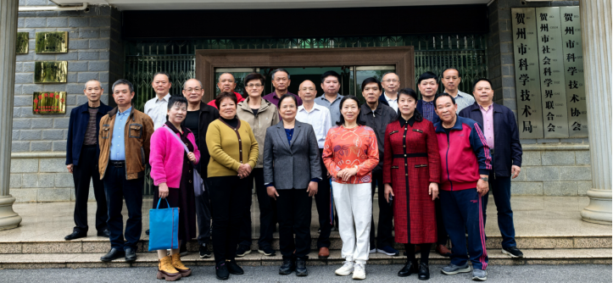
18日下午，全体与会代表乘车前往平桂区茗扬天下茶产业示范区、牧川自然露营地、广西中安军创国防拓展训练基地参观调研。

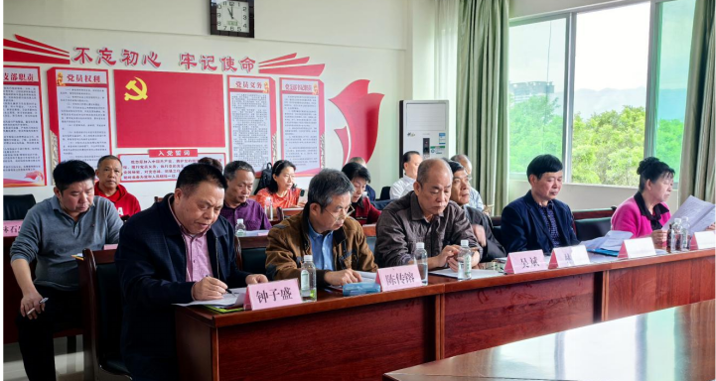
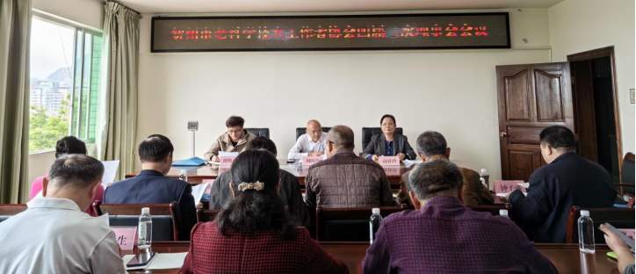
贺州市老科协四届三次理事会会议在贺州召开
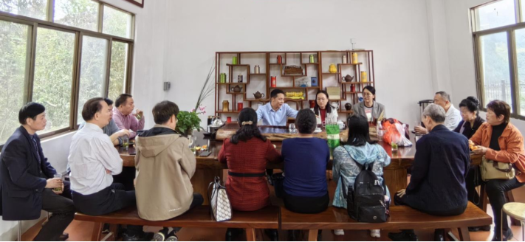
在平桂区茗扬天下茶产业示范区调研
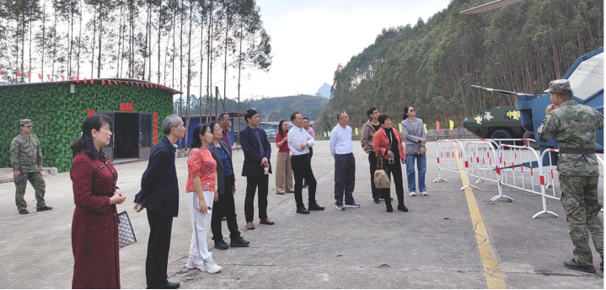
在广西中安军创国防拓展训练基地参观调研

贺州市老科协
2026年3月19日

